鲁荣渔51779检验报告
正文
兹应青岛海事法院司法鉴定中心的委托，署名检验师于2018年11月05日前往荣成市人和集团码头，对停泊在码头上的“鲁荣渔51779”和“鲁荣渔51780”轮进行船况检验，本着独立、客观、公正的原则，对该轮的船体、船舶设备及属具等进行了现场勘验，现将有关情况报告如下：
一、“鲁荣渔51779”轮
1、船舶主要参数
船 名 | 鲁荣渔51779
船籍港 | 石岛
船舶种类 | 国内捕捞船
渔船编码 | 3710822002080003
渔船检验证书编号 | 371082A117665
船体材料 | 钢质
主作业类型 | 拖网
船舶总长 | 25.35米
型 宽 | 5.2米
型 深 | 2.2米
总 吨 | 71.0吨
净 吨 | 23.0吨
建造厂 | 荣成市石岛镇东海造船有限公司
建造完工日期 | 2002-08-28
船舶所有人 | 常大祝（371082197506065911）
主机总功率 | 110.0千瓦

2、船舶总体概述
“鲁荣渔51779”是一艘单螺旋桨单柴油机驱动的国内捕捞渔船，由荣成市石岛镇东海造船有限公司于2002年8月份建造完成。该轮为钢质单甲板，横骨架式结构，尾机型国内拖网捕捞船，全船设有艏楼、艉楼和货舱，驾驶室、船员生活居住舱室及机舱位于船尾部，艉甲板和主甲板为连续木质板。
3、船舶主要资料及证书
署名检验师登船时，船上无船员和任何船舶资料。根据山东荣成农村商业银行股份有限公司靖海支行提供的船舶证书，该轮部分证书情况如下：
证书类别 | 发证日期 | 截止日期（有效期）
渔业船舶所有权登记证书 | 2013.01.31 | ——————
渔业捕捞许可证 | 2015.08.21 | 2020.08.20
备注：渔业捕捞许可证中渔业资源增殖保护费缴纳记录显示最后一次交费年度为2015年，年度审验登记显示最后一次年审意见时间为2017年10月11日。

4、状况检验
4.1.主体结构状况
- 舷侧外板: 该轮右舷停泊在码头，船艏外板轻微凹陷变形。水线以上涂层状况一般，局部脱落，散状锈斑；水线以下外板可见海生物附着，其他情况无法确定，船名、船籍港、水线标识等标识基本清晰。
- 船底板：船舶靠泊码头，船底板状况无法确定，从海面上观察可见海生物附着在船板上。
- 甲板：该轮甲板结构相对完整，部分木板可见裂纹损坏，甲板上面堆放有渔网等杂物。甲板舷墙状况一般，未见明显损坏，涂层状况一般，可见散状锈斑、锈点，无锈穿现象。
- 艏甲板：艏甲板表面状况良好，未见明显损坏，局部锈蚀，未有锈穿现象；甲板舷墙状况良好，未见明显损坏，涂层状况良好，可见散状锈斑、锈点。前桅灯具破损或丢失，艏尖舱和艏甲板下储藏室未能打开，内部状况无法确定，舱门关闭正常。
- 艉甲板：艉甲板表面状况良好，部分木板可见裂纹损坏。艉甲板舷墙状况良好，未见明显损坏，涂层状况一般，局部锈蚀严重。
- 舱口围板: 外舱口围板结构完整，无明显损坏变形，表面涂层较差，可见大面积锈蚀，钢质舱盖状况良好，可以完好密封。
- 驾驶室甲板：驾驶室甲板堆满着杂物，表面状况较差，涂层严重脱落，局部锈蚀严重，可见锈蚀穿透；护栏状况较差，可见变形损坏，表面涂层状况较差，局部锈蚀严重。机舱和厨房通风孔盖状况良好，可以完好关闭。
- 顶甲板：顶甲板表面涂着一层防水材料，钢板状况未知，防水层状况一般，局部脱落；护栏状况良好，未见明显损坏，表面涂层状况一般，可见散状锈斑、锈点。
- 生活区外板：生活区外板表面状况一般，局部轻微凹陷，表面涂层状况一般，可见散状锈斑、锈点。
缺陷：驾驶室甲板局部锈蚀穿透，护栏弯曲变形，梯子扶手锈蚀严重。

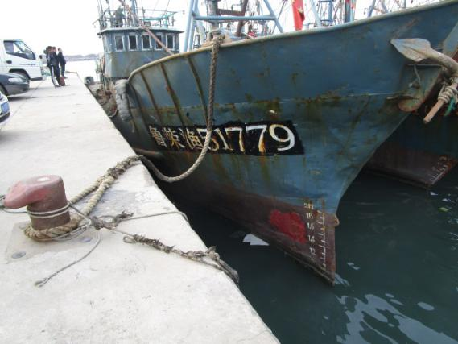  船舶靠泊码头 | 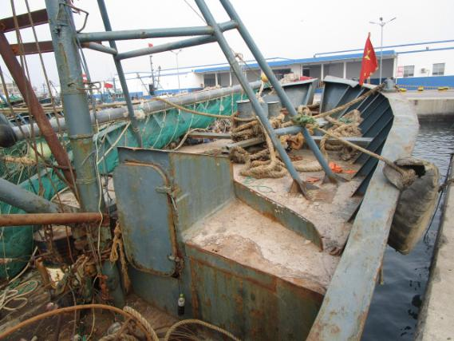  艏甲板
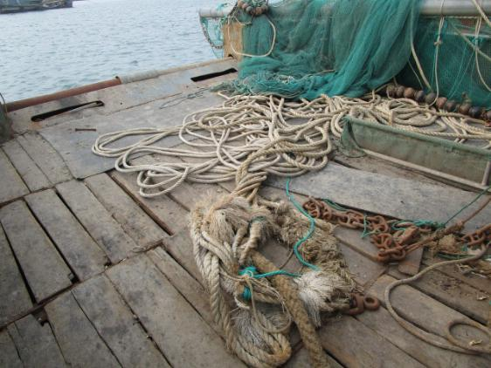  艉甲板 | 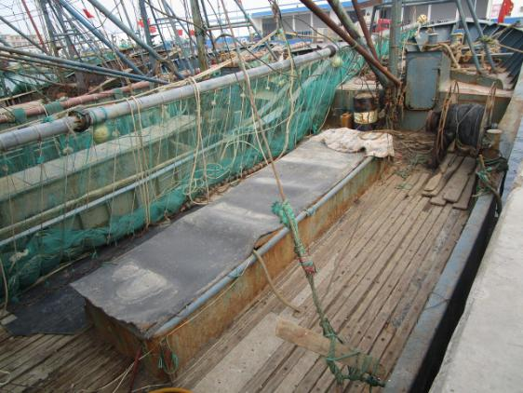  主甲板
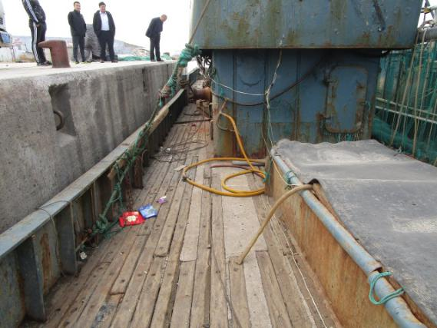  主甲板 | 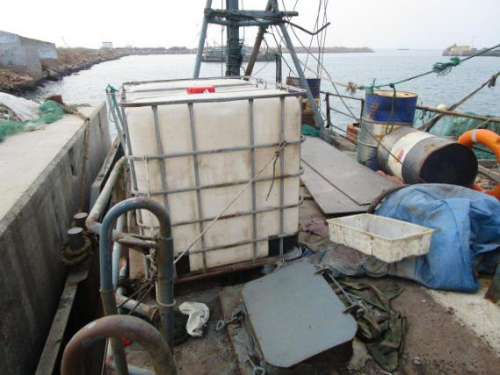  驾驶台甲板
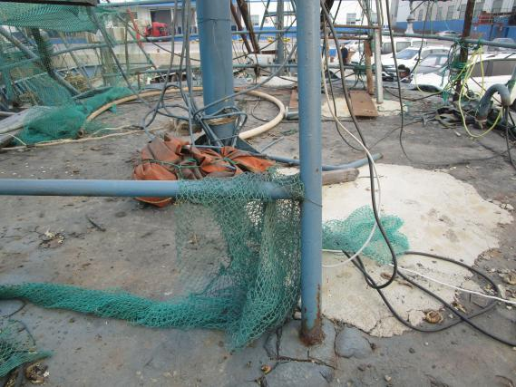  顶甲板 | 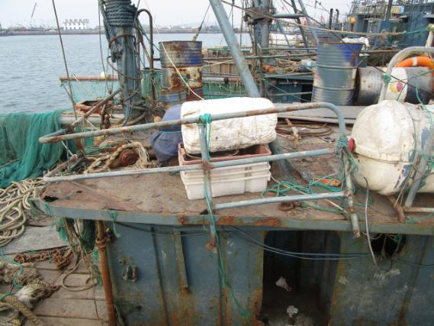  护栏变形
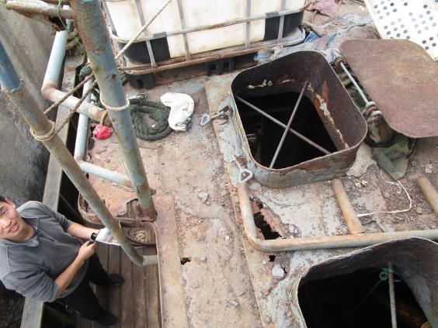  驾驶台甲板锈蚀穿透状况 | 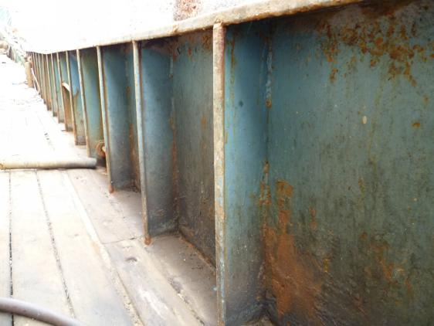  船舷
4.2.货舱状况
主甲板中央设有1个货舱，舱口围未见明显损坏，涂层大面积脱落，表面大面积锈蚀；货舱盖为钢质舱盖，表面锈蚀。舱盖和舱口围之间密封良好，舱盖未成功打开，舱内状况未知。
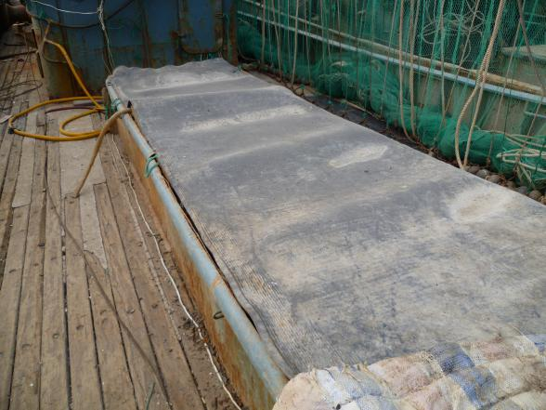  货舱外观状况 | 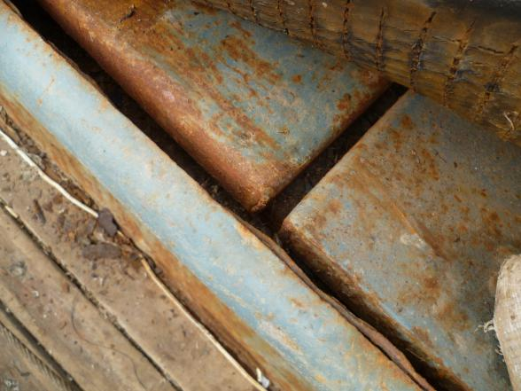  舱盖
4.3. 甲板机械
1）锚及锚链
可见一根短锚链带着锚堆放在艏甲板，锚链和锚表面锈蚀。
2)导缆桩及缆绳
该轮导缆桩结构相对完整，局部油漆脱落，可见散状锈蚀。两根缆绳放置在艏甲板上，表面状况一般。
3）起重设备
该轮主甲板设有一台轻型吊杆起货机，起货机吊杆悬空，表面状况良好，未见明显损坏；滑轮和钢丝绳表面生锈，未见明显损坏。
4）渔捞设备
该轮设有绞车一台，布置在货舱右前侧，绞车表面锈蚀严重，钢丝绳缠绕在绞车上被棉被包裹保护；生活区左右两舷各设有拉网滚轮一套，滚轮严重锈蚀；主甲板两根吊杆悬空，吊杆表面锈蚀严重；船艉一根吊杆悬空，吊杆表面散状锈蚀。
缺陷：绞车、拉网滚轮、锚链、锚、吊杆等表面锈蚀严重。
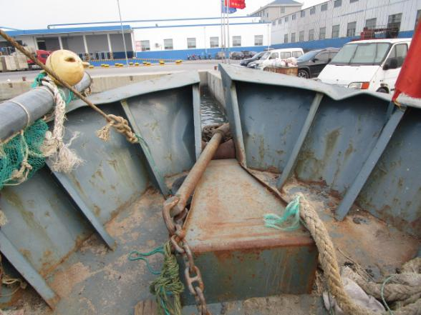  锚和锚链 | 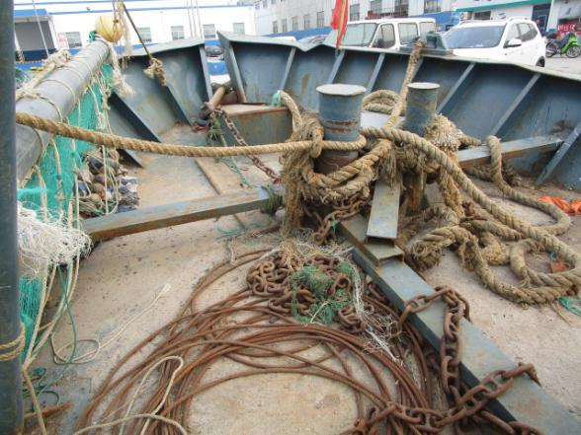  导缆桩和缆绳
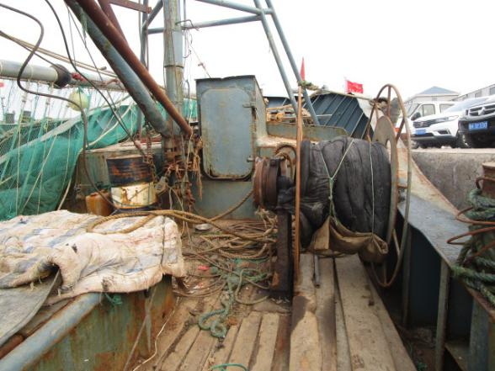  绞车 | 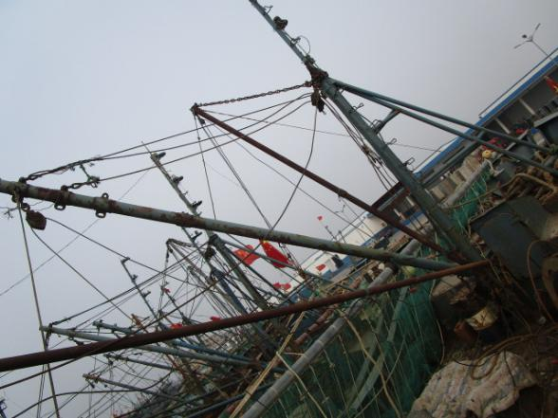  吊杆
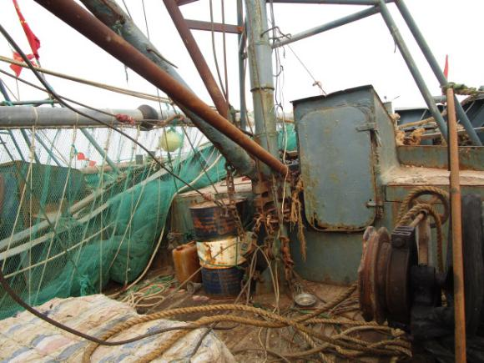  吊杆 | 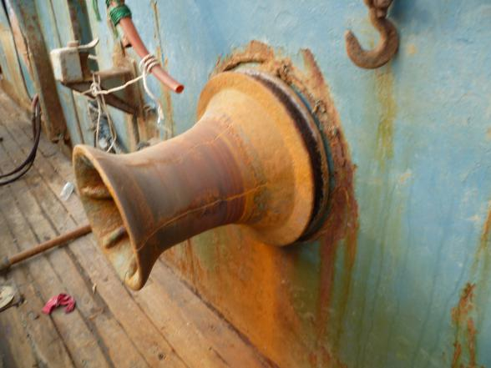  滚轮

4.4.捕鱼及装鱼工具
该轮甲板上有渔网连同网绳、横梁、网瓢等一套捕捞工具，但看船人称捕捞工具为他们所有，非该轮本身配套设施。
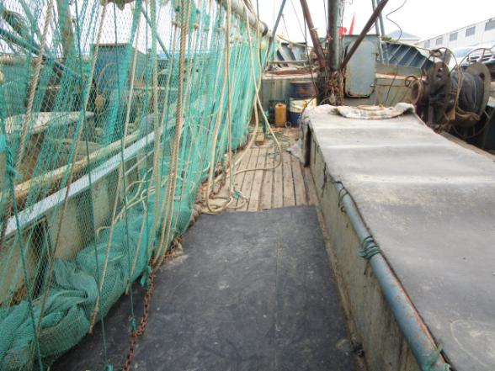  一套渔网 | 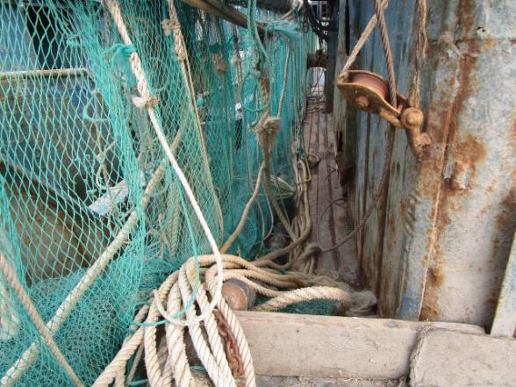  一套渔网
4.5.救生消防设备:
该轮在驾驶台甲板上面设有1个气胀式救生筏，救生筏外观状况良好，无明显损坏，救生筏旁可见2个救生圈；地下室居住室可见配套救生衣和3个灭火器，灭火器已失效。

名称 | 气胀式救生筏
乘员定额 | 10人
型号 | HNF-10
编号 | 02169
生产日期 | 2002.08
本次检验日期 | 2018.01
制造厂 | 江苏海宁船用器材厂

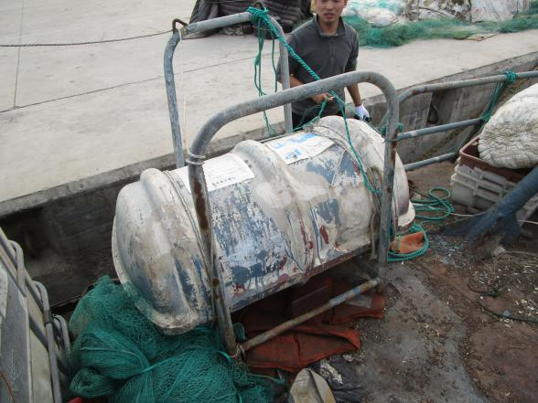  救生筏 | 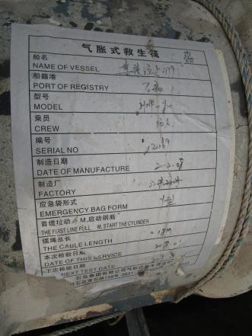  救生筏铭牌
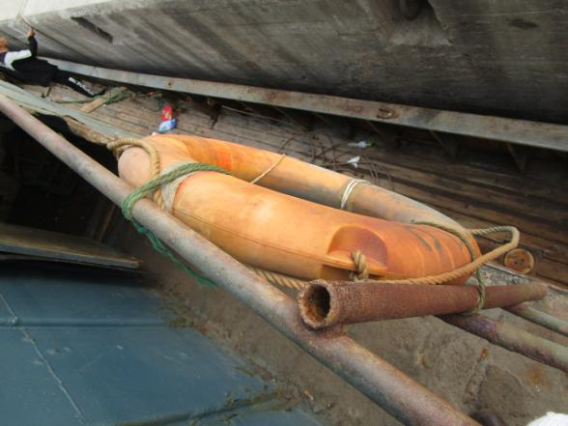  救生圈 | 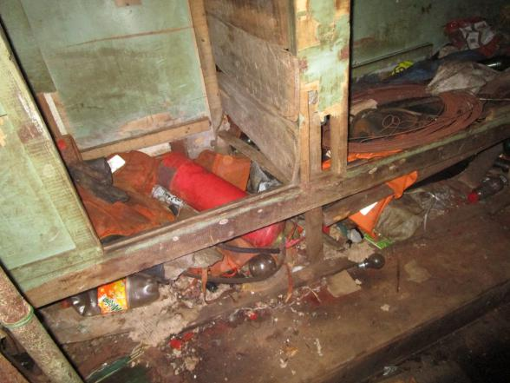  救生衣与灭火器
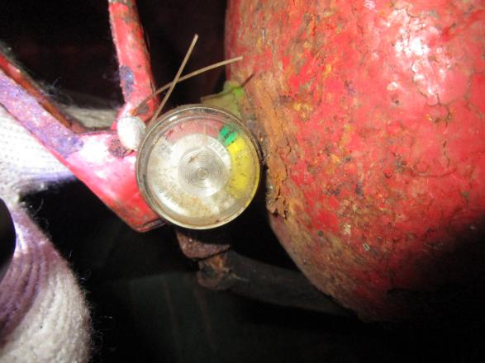  灭火器已失效 | 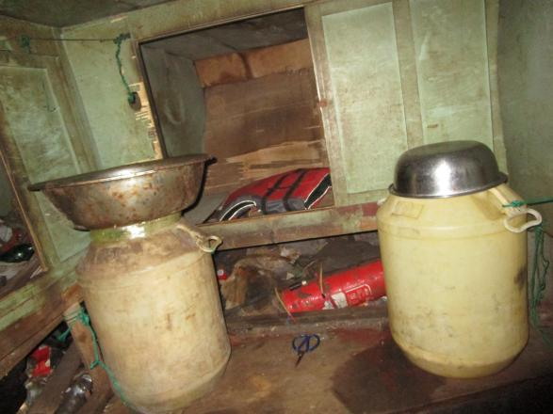  灭火器
4.6.船员生活区
船员房间内堆着杂物，内部舾装状况一般，部分床铺损坏；厨房可见炉灶、煤气罐、煮饭锅等厨具。
缺陷：生活区部分家具损坏，卫生条件较差。
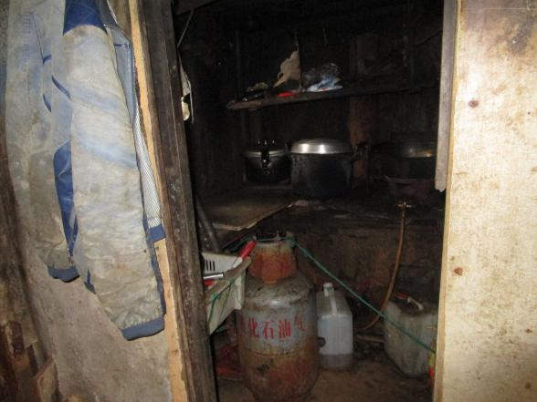  厨房状况 | 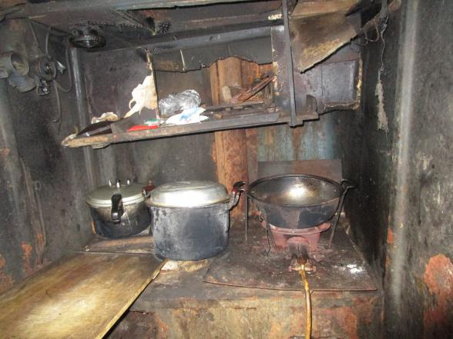  厨房状况
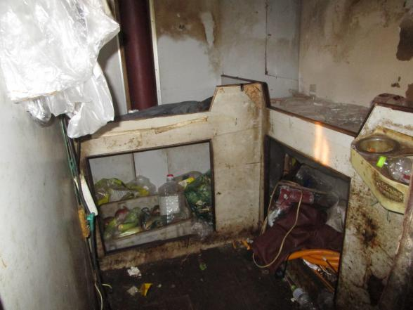  船员房间状况 | 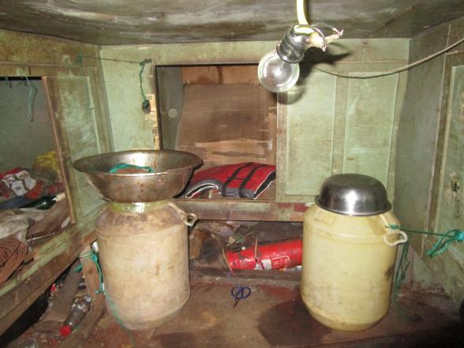  船员房间状况
4.7.驾驶台部分
1）该轮驾驶台整洁，舾装完好，无明显损坏。
2）驾驶室内有一个船用集中控制台，控制台上操车柄、仪表盘等设备外观状况良好，无明显损坏。
3）驾驶室内设备包括磁罗经、北斗星通、高频、无线电话机、GPSMAP等外观显示良好。
4）顶甲板上各设备天线和大桅上的信号灯外观显示正常。
所有设备外观显示正常，由于主管人员不在船，没有经过通电测试，因而各设备的实际工作状况署名检验师不能确定。
设备的详细资料如下：
北斗星通：
名称 | 北斗星通
数量 | 1
型号 | BDA-MF-09E-DP
生产厂家 | 北京北斗星通导航技术股份有限公司
GPS MAP：
品牌 | GARMIN
数量 | 1
型号 | GPS map 182
磁罗经：
品牌 | 航利
数量 | 1
生产厂家 | 浙江瑞安市新华航海罗经老店
高频：
品牌 | KENWOOD
数量 | 1
型号 | TM-481
无线电话机：
数量 | 1
型号 | IC-988C
生产厂家 | 石狮市飞通通讯设备有限公司
电源：
数量 | 2
型号 | KNT-3000A

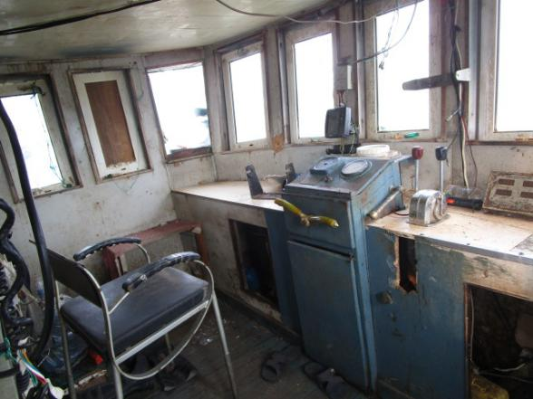驾驶台内状况 | 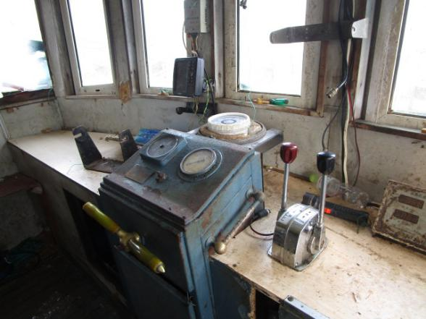  驾驶台内状况
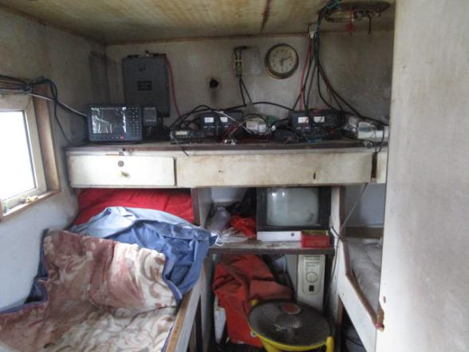报务室内状况 | 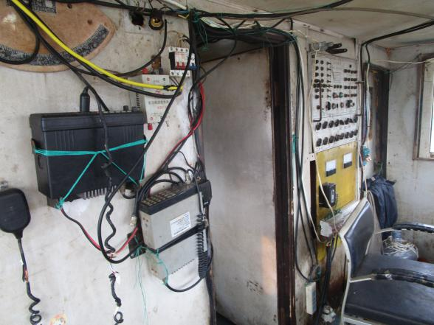  驾驶台内状况
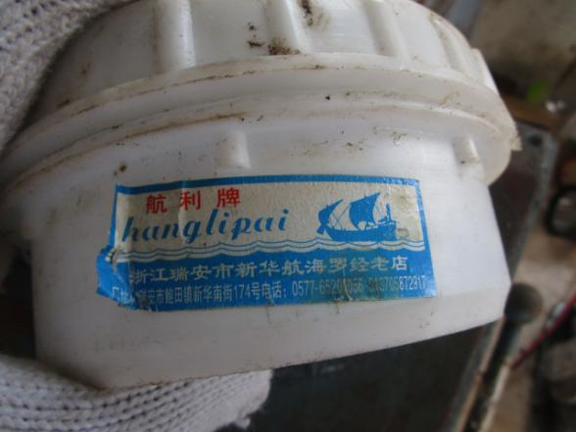  磁罗经 | 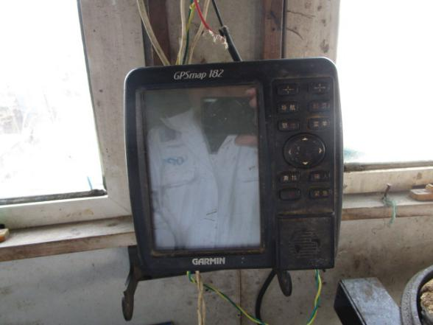  GPSMAP
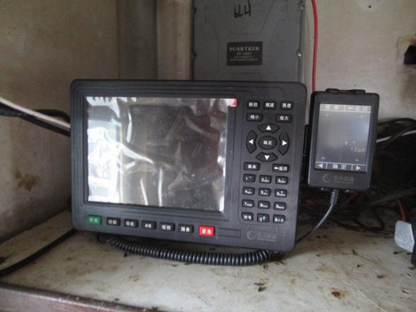  北斗星通 | 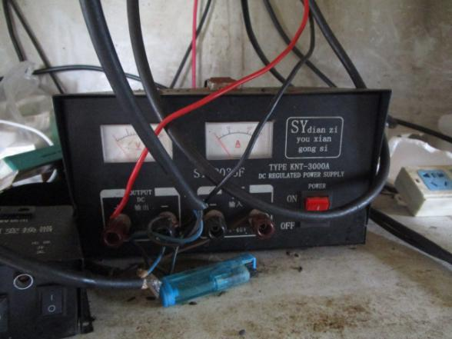  电源
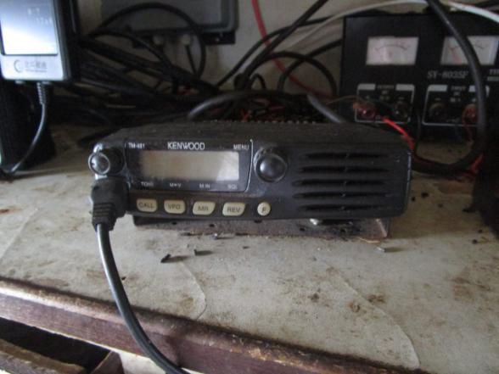  高频 | 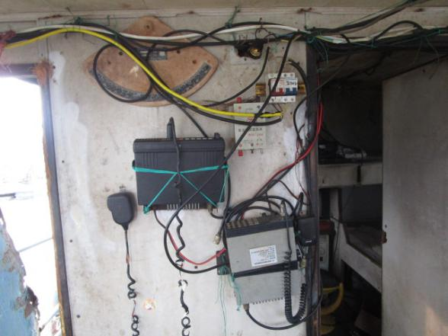  无线电话及广播
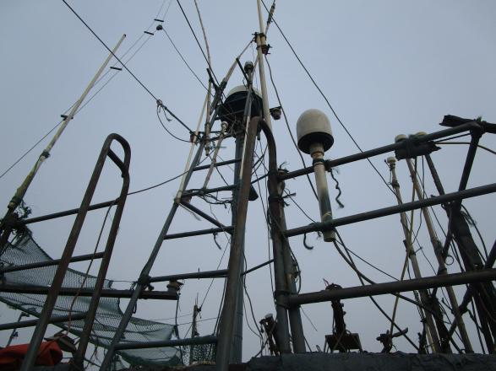  天线 | 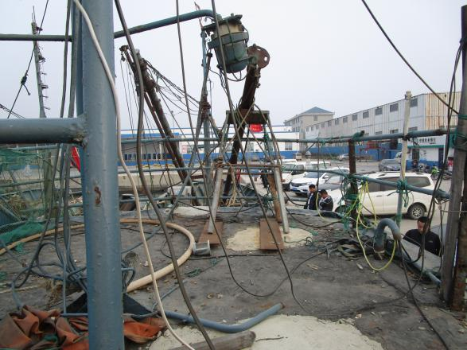  信号灯
4.8.轮机部分
该轮机舱分为上下两层，日用燃油柜与绞钢机齿轮位于上层前部。主机安置在机舱底层中间部位，其它辅助设备相应布置，主机外观整体相对整洁，1台由主机轴带的发电机安置在机舱底层左舷前侧，另外一台发电机安置在机舱底层左舷后侧，发电原动机相应布置。配电箱、变压器和另外4块蓄电池布置在机舱底层后侧，蓄电池外观正常。由于船舶没有通电，所有设备未能启动测试，其实际工作状况未知。
(1)主机
数量:1台
该轮主机外部表面干净整洁，进、排气管外表面完整无破损，涡轮增压机、空冷器、热交换器和柴油机监控仪外观状况良好，无明显损坏。主机带有轴带发电机、轴带海水泵和轴带绞纲机，详细信息见下述描述，由于主机未携带铭牌且未进行启动试验，主机其他信息和实际工作状况未知。署名检验师仅从船舶渔业捕捞许可证上获得主机功率为100.0KW，型号为WD615.68C-18。
(2)减速齿轮箱
该轮配备减速齿轮箱，连接主机输出端和螺旋桨，减速齿轮箱表面锈蚀严重，未见明显损坏,由于未携带铭牌，详细信息无法确认，由于未进行试验，实际工作情况未知。
(3)尾轴、螺旋桨和舵
从机舱可见尾轴状况正常，螺旋桨和舵位于水下，其实际状况无法确定。
- 绞纲机
该轮设有一台绞纲机，绞纲机表面锈蚀，未见明显损坏，齿轮和链条表面正常，设备铭牌模糊，可见信息如下：

型号 | CYL-5J30A
数量 | 1
减速箱速比 | 6.33:1
生产厂家 | 大连船用齿轮箱厂

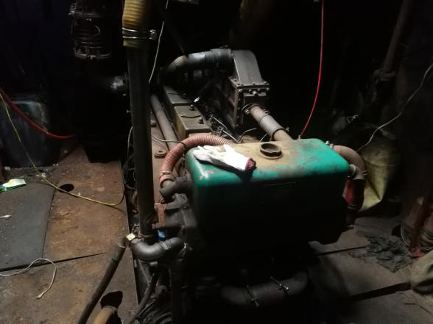主机 | 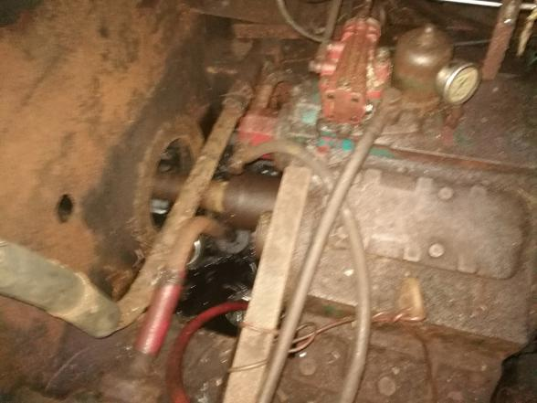  齿轮箱
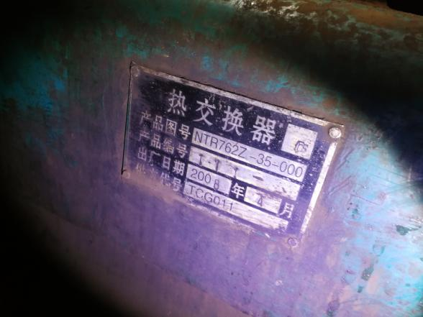主机热交换器 | 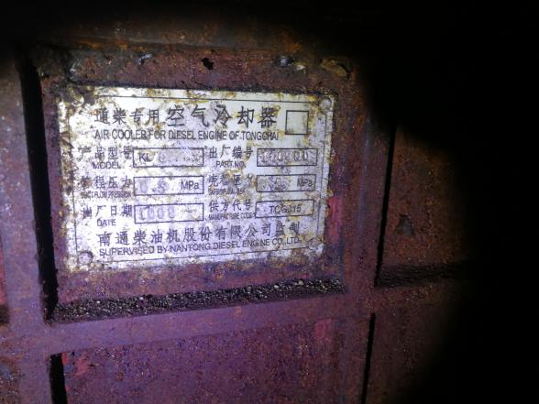  主机空气冷却器
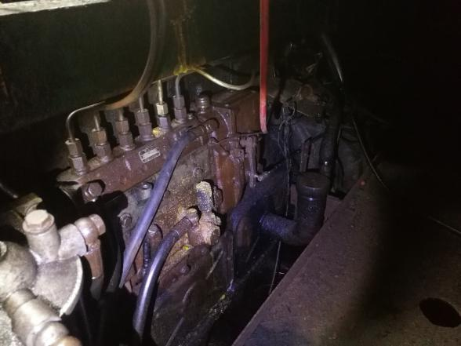  主机高压高泵 | 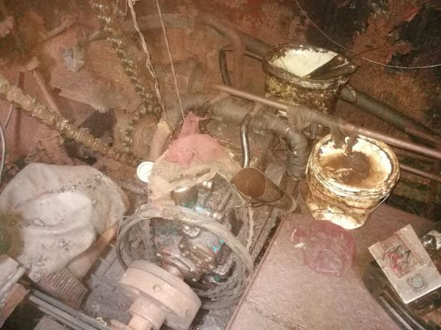  绞纲机
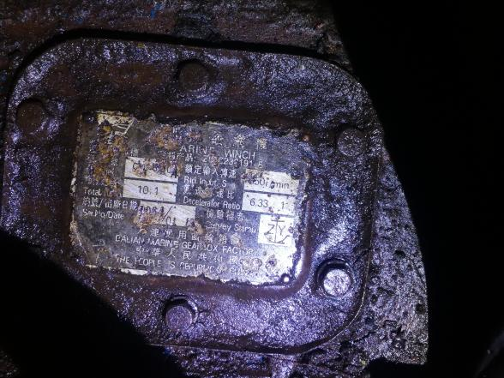  绞纲机 | 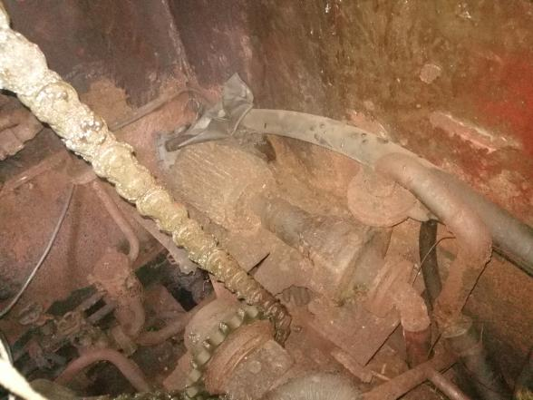  水泵
4.9．电气系统
该轮配备主机轴带发电机一台，发电机和发电原动机各一台，主配电板2个，变压器一台，照明分电箱一个，蓄电池4块。轴带发电机和主发电机表面锈蚀严重，未见其他明显损坏；发电原动机外观状况良好；主配电板和照明分电箱外观状况一般，各连接线显示正常；变压器外观状况良好。各设备未进行启动和通电实验，其实际工作状况未知。铭牌清晰的设备详细情况如下：

名称 | 无刷硅整流发电机
数量 | 1台
型号 | WZF2000H
额定电压 | 24/36V
功率 | 2Kw
额定转速 | 2500r/min
生产厂家 | 象山凯达电器有限公司

名称 | 船用交流同步发电机
数量 | 1台
型号 | T2SH160M-4
额定电压 | 400V
额定电流 | 14A
功率 | 8Kw
相数 | 3相
额定转速 | 1500r/min
生产厂家 | 潍港凯达电机有限责任公司

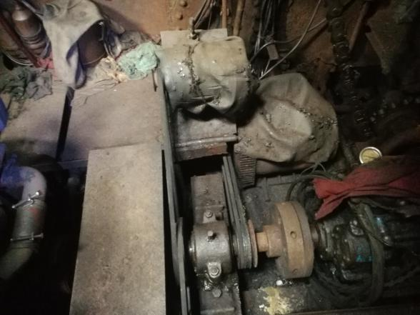轴带发电机 | 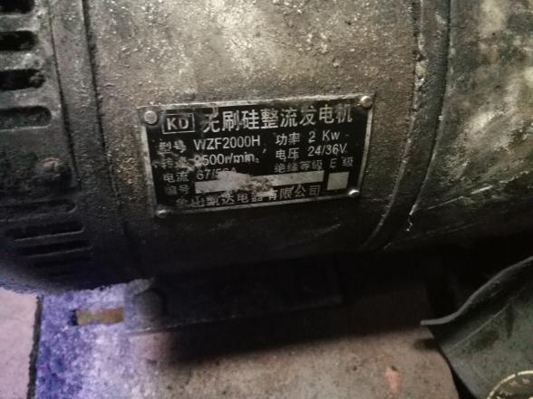  发电机
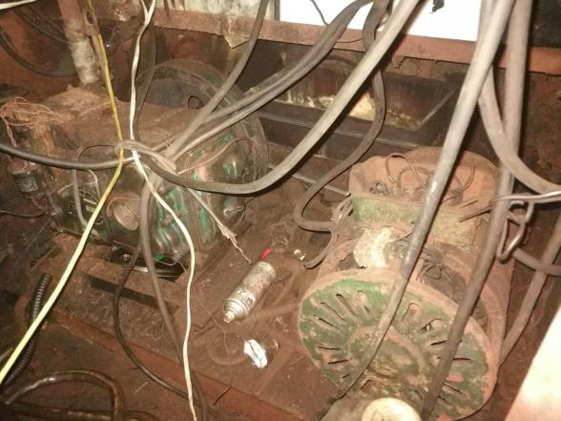发电机和原动机 | 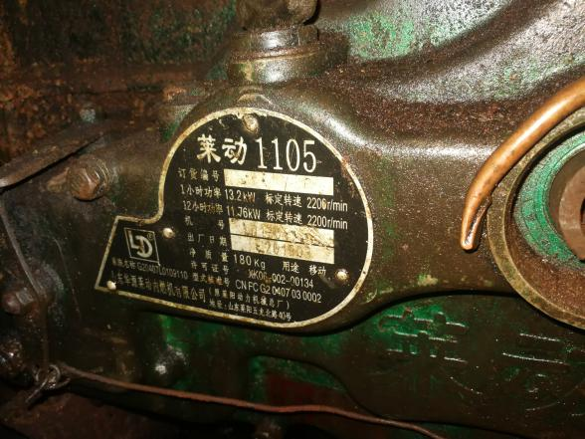  发电原动机
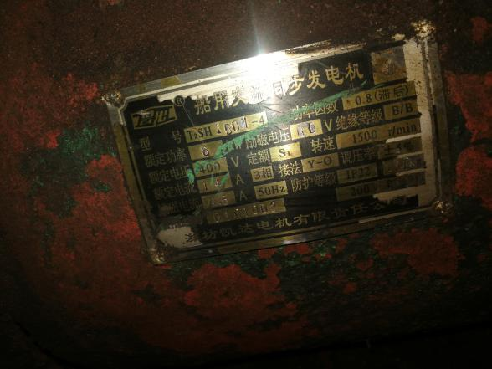  主发电机 | 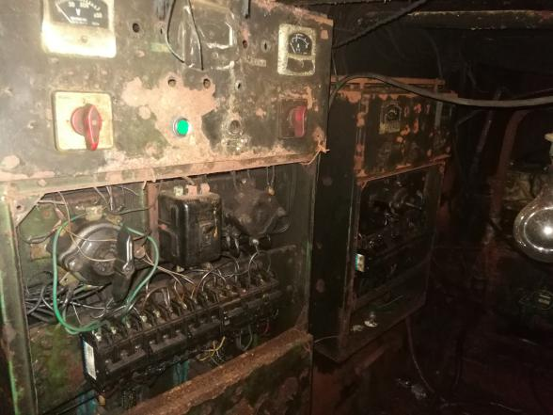  配电板
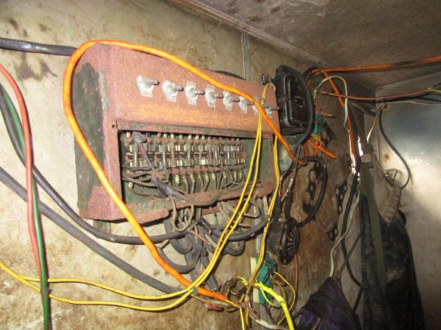  分电箱 | 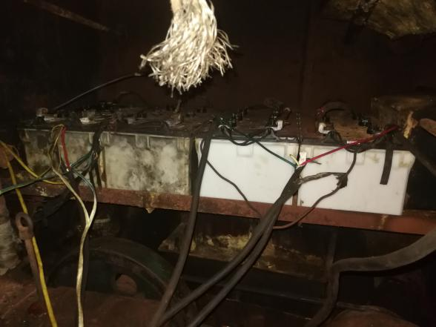  蓄电池

4.10 油料和备件
（1）检验师打开油柜阀门未发现有液体流出，据看船人称船上已无剩余油量。
（2）机舱除了常规扳手等工具之外并未发现其他有实际意义的备件存在。

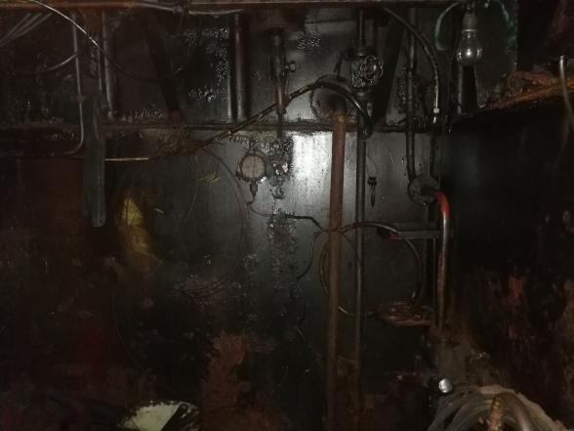油柜 | 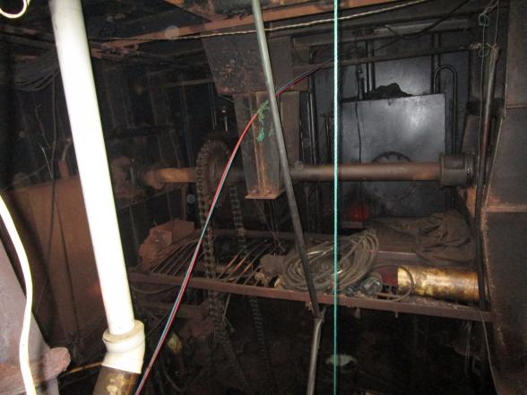  油柜
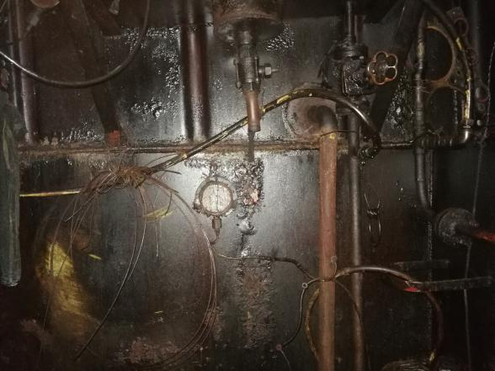油柜 | 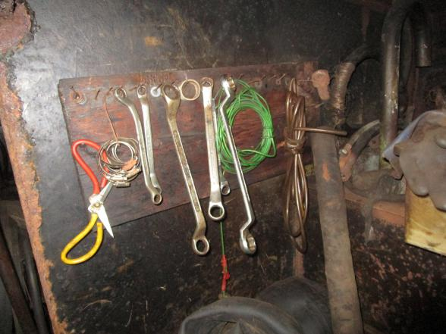  工具

5、总 结
2018年11月05日，署名检验师对该轮的船体、轮机、电气、救生消防及航行设备的现状进行了实地勘验。依据有限的检验条件，署名检验师总结如下：
1）在我们登轮检验期间，该轮停靠在荣成市人和集团码头，机器设备处于停止状态，没有足够的配船人员及技术资料支持，各机器及通导设备实际工作状况未知。
2）该轮船体主体结构完整，状况较好，无明显的凹陷变形。船舶外板涂层一般，无明显油漆脱落，可见散状锈斑锈点；主甲板和艉甲板状况良好，结构相对完整，部分木板可见裂纹损坏；艏甲板状况良好，未见明显损坏；驾驶台甲板状况较差，严重锈蚀，局部锈蚀穿透；顶甲板防水层状况一般，局部有脱落；舷墙涂层一般，局部锈蚀；栏杆整体状况较差，可见明显弯曲变形。
3）该轮机舱总体干净、整洁，各机械设备整体状况较好，外观仅见锈蚀，未见其他明显损坏，实际工作状况未知。
4）该轮电器设备比较完整，外观状况较好，未见明显损坏，实际工作状况未知。
5）消防救生设备外观状况较好，未见明显损坏，但灭火器已失效。
6）该轮驾驶室状况良好，通讯导航设备基本齐全，外观状况较好，未见明显损坏，实际工作状况未知。
通过整体检验，检验师认为该轮结构完整，各种机器设备齐全，外观状况良好，如果按照船检局要求进行检验并通过船检局认可，该轮可以恢复正常航行。

